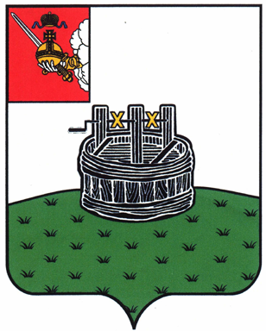

ГЛАВА ГРЯЗОВЕЦКОГО МУНИЦИПАЛЬНОГО ОКРУГА

П О С Т А Н О В Л Е Н И Е

21.07.2023 | № | 213

г. Грязовец

О поощрении

В соответствии с Положением о Почетной грамоте главы Грязовецкого муниципального округа, Благодарности главы Грязовецкого муниципального округа, Благодарственном письме главы Грязовецкого муниципального округа и ценном подарке от имени главы Грязовецкого муниципального округа, утвержденным постановлением главы Грязовецкого муниципального округа от 10.11.2022 № 259 «О поощрениях главы Грязовецкого муниципального округа», рассмотрев представленные документы,
ПОСТАНОВЛЯЮ:
Объявить Благодарность главы Грязовецкого муниципального округа за достижение высоких результатов труда и многолетний добросовестный труд в отрасли образования Грязовецкого муниципального округа:
ГРОМОВОЙ Елене Петровне, воспитателю Муниципального бюджетного дошкольного образовательного учреждения Грязовецкого муниципального округа Вологодской области «Центр развития ребенка – детский сад № 2»;
КОЛПАКОВОЙ Анне Александровне, воспитателю Муниципального бюджетного дошкольного образовательного учреждения Грязовецкого муниципального округа Вологодской области «Центр развития ребенка – детский сад № 1».

Глава Грязовецкого муниципального округа С.А. Фёкличев

